АКТИВИТИ
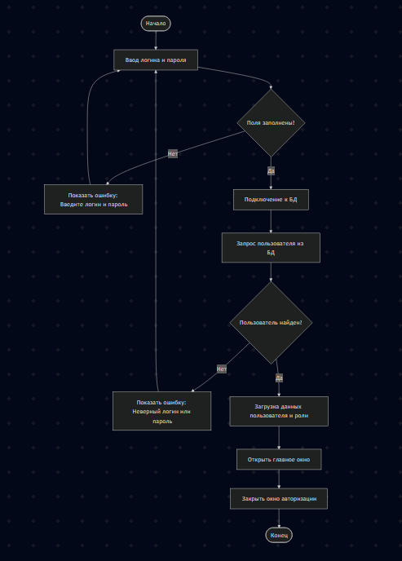

КЛАССЫ
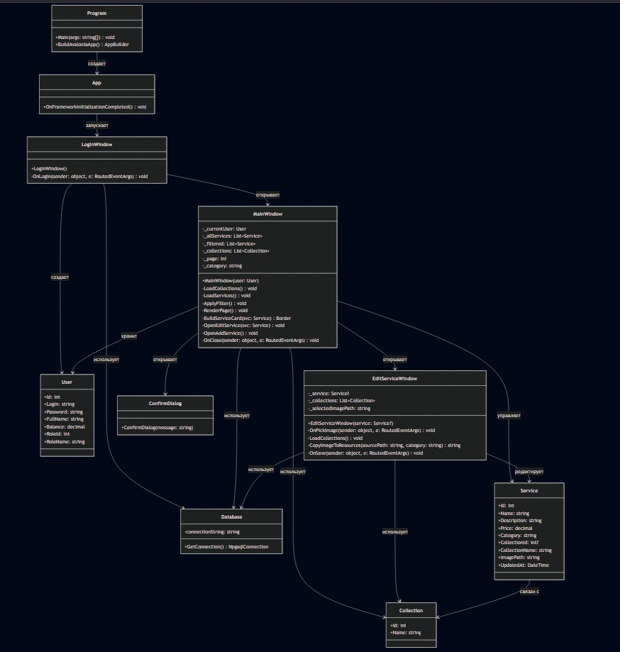

ER

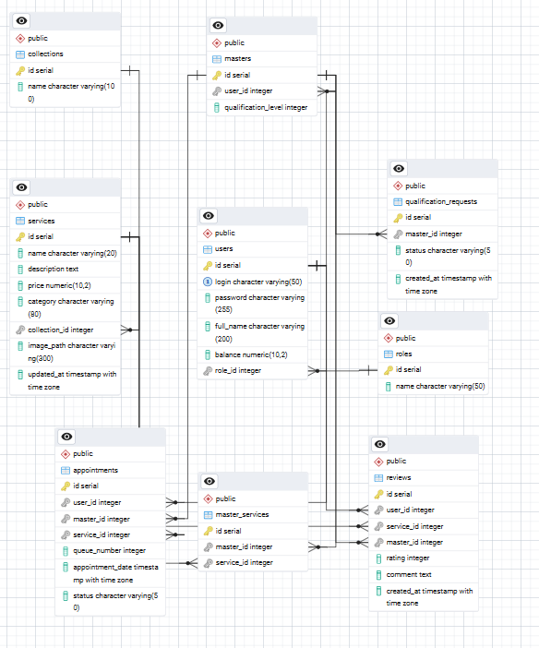

DFD

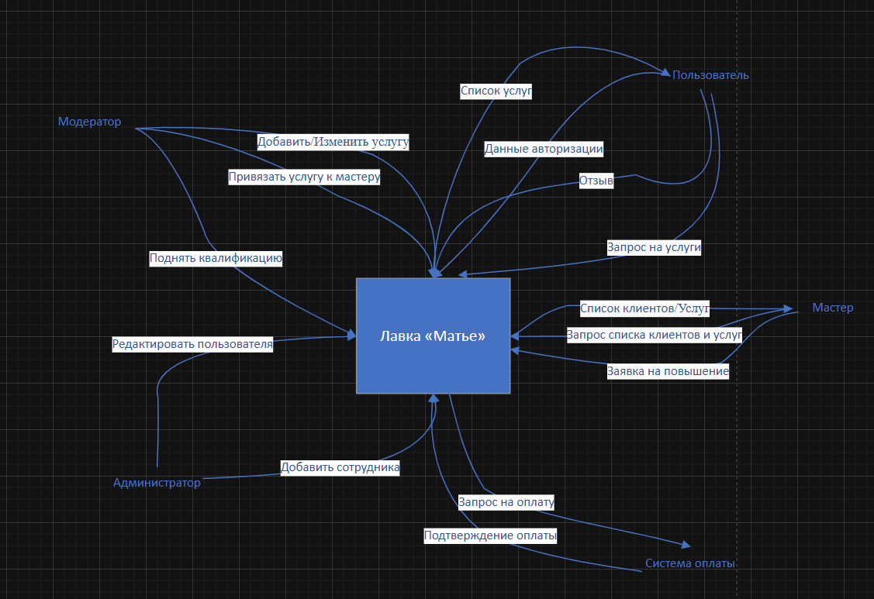
USE CASE

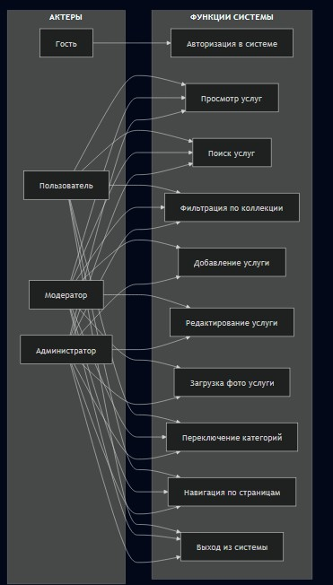

ТЕХНИЧЕСКАЯ СПЕЦИФИКАЦИЯ ПРОГРАММНОГО ОБЕСПЕЧЕНИЯ
РАЗДЕЛ 1. СВЕДЕНИЯ ОБ АВТОРЕ
Исполнитель: Гаврилова Элина, учащийся учебной группы 421П Период создания: апрель 2026 г.
РАЗДЕЛ 2. ПАРАМЕТРЫ СЕРВЕРА УПРАВЛЕНИЯ ДАННЫМИ
Система управления: PostgreSQL версии 17 Сетевой адрес: localhost
Порт подключения: 5432 Учетная запись: postgres
РАЗДЕЛ 3. ХАРАКТЕРИСТИКИ ХРАНИЛИЩА ДАННЫХ
Идентификатор БД: matieu Система кодирования: UTF-8
Число структурных элементов: 9 таблиц
Состав таблиц: roles, collections, users, masters, services, master_services, appointments, reviews, qualification_requests
Степень нормализации: третья нормальная форма (3НФ)
Тип первичных индексов: SERIAL (применяется ко всем таблицам) Автоматическая нумерация: активирована для всех структур Реляционные связи: каждая структура содержит не менее одного
внешнего ключа
РАЗДЕЛ 4. ТЕХНОЛОГИЧЕСКАЯ ПЛАТФОРМА
Программная среда: Windows Базовый фреймворк: .NET 8
Библиотека интерфейсов: Avalonia UI 11.3.0
Категория ПО: десктоп приложение
РАЗДЕЛ 5. ОПИСАНИЕ ПРОГРАММНОГО ПРОДУКТА
Наименование продукта: Matieu Номер версии: 1.0
Язык разработки: C#
Стиль именования: camelCase Архитектура решения:
Data/ — объектные модели
Resources/ — графические ресурсы иконография
Реализованные возможности:
Идентификация пользователей через логин/пароль Пагинация списка услуг (3 элемента на странице) Алфавитная сортировка данных
Текстовый поиск по наименованию Категориальная фильтрация по коллекциям
Создание новой услуги с прикреплением изображения (доступ: модератор)
Корректировка параметров услуги (доступ: модератор) Автоматическая регистрация времени модификации записей Запрос подтверждения при завершении работы программы Индивидуальное оформление элементов управления окном
Функциональное тестирование: проведено 25 сценариев по 5 модулям, результат положительный

Руководство пользователя системы Matieu
ВВЕДЕНИЕ
Система Matieu — это приложение для управления каталогом услуг по пошиву кастомной одежды и косплей-костюмов. Приложение предоставляет удобный интерфейс для просмотра, поиска и управления услугами, разделенными по категориям и коллекциям.
Система поддерживает четыре роли пользователей:
Администратор (admin) — полный доступ ко всем функциям
Модератор (moderator) — управление услугами
Мастер (master) — просмотр услуг
Пользователь (user) — просмотр услуг
ЗАПУСК ПРИЛОЖЕНИЯ И АВТОРИЗАЦИЯ
Запуск приложения осуществляется с окна авторизации, где пользователь должен ввести логин и пароль для получения доступа к системе (Рисунок 1).
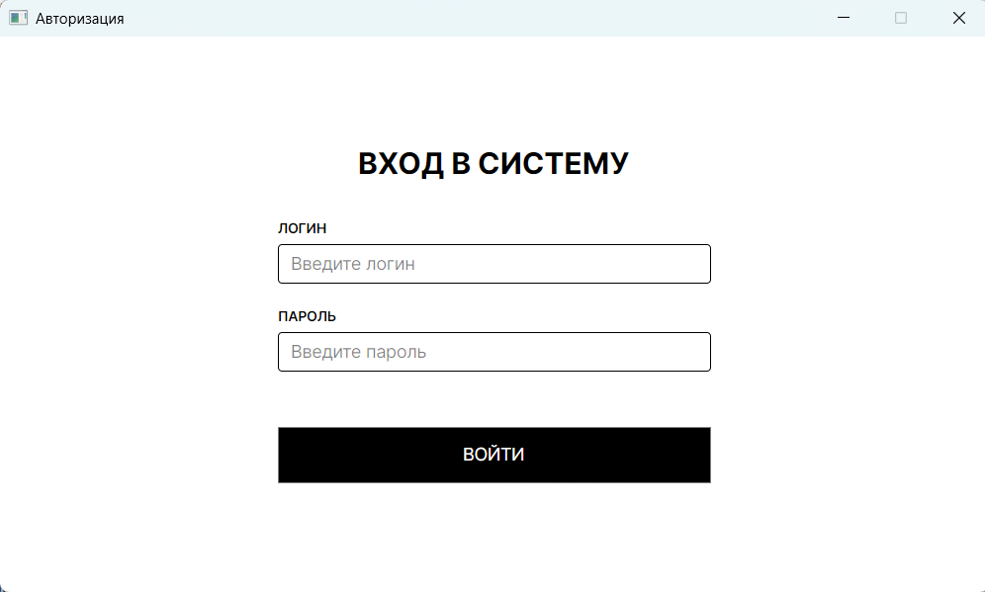
[Рисунок 1 — Окно авторизации] Для входа в систему:
Введите логин в поле "Логин"
Введите пароль в поле "Пароль"
Нажмите кнопку "Войти"
При успешной авторизации откроется главное окно приложения с доступным функционалом в зависимости от роли пользователя.
Возможные ошибки при авторизации:
"Введите логин и пароль" — одно или оба поля не заполнены
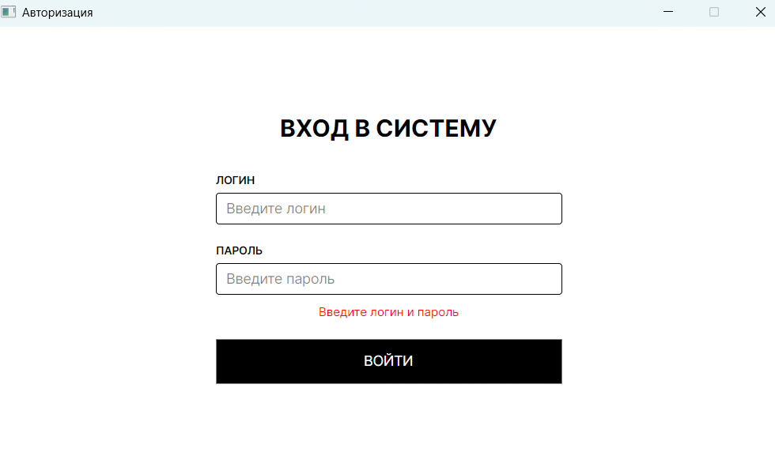
"Пользователь не найден" — учетные данные не найдены в системе или допущена ошибка
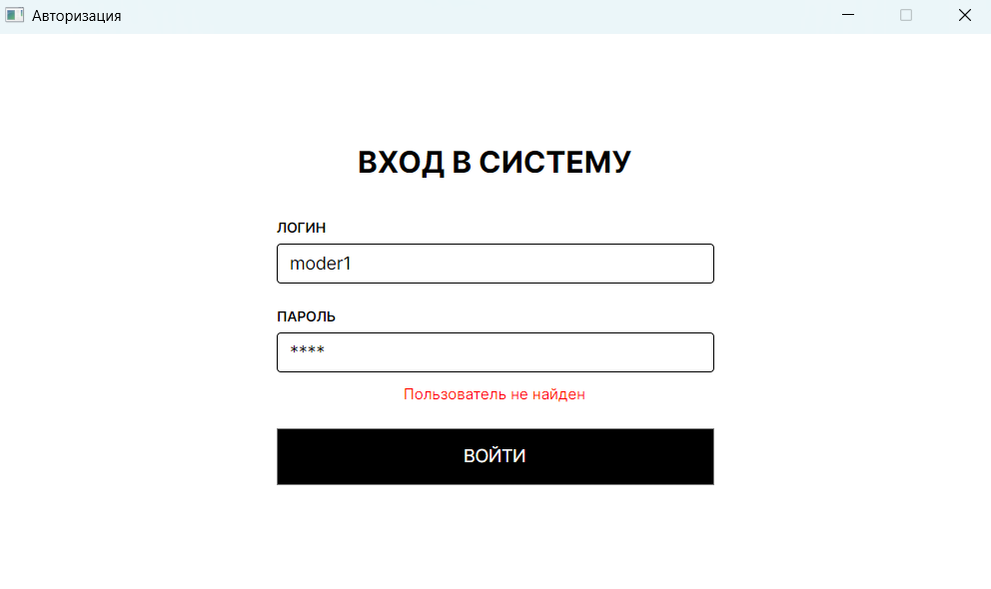
Тестовые учетные записи:
Администратор: логин "admin", пароль "admin123"
Пользователь: логин "qwerty", пароль "qwerty123"
Мастер: логин "master_pro", пароль "master123"
Модератор: логин “moder1”, пароль “moder123”

ГЛАВНОЕ ОКНО ПРИЛОЖЕНИЯ
После успешной авторизации открывается главное окно системы, которое содержит следующие элементы интерфейса
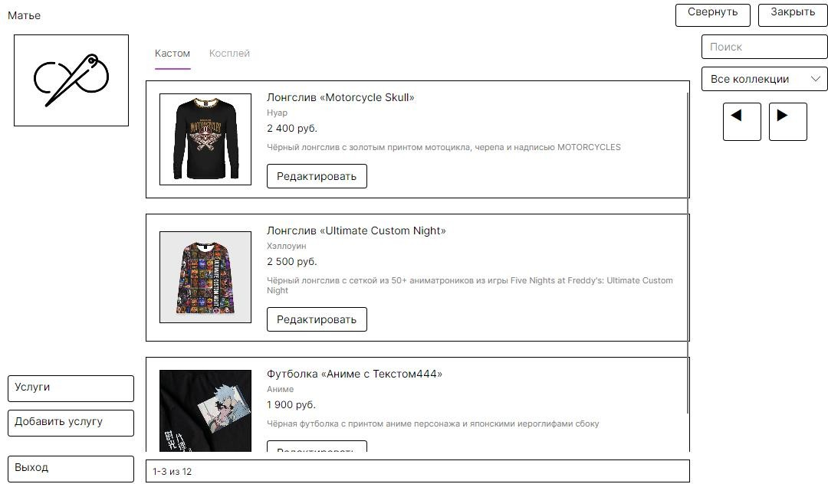
Кнопка "Услуги" — обновление списка услуг
Кнопка "Выход" — выход из системы и возврат к окну авторизации
Кнопки управления окном (свернуть, закрыть)
Панель фильтрации:
Поле поиска — поиск услуг по названию
Выпадающий список "Коллекция" — фильтрация по коллекциям
Вкладки "Кастом" и "Косплей" — переключение между категориями услуг
Центральная область:
Список услуг с карточками (отображается по 3 услуги на странице)
Кнопки навигации "Назад" и "Вперед" для перехода между страницами
Информация о текущей странице (например, "1-3 из 15")
Кнопка "Добавить услугу" (видна только для модераторов и администраторов)

ПРОСМОТР УСЛУГ
Структура карточки услуги
Каждая услуга отображается в виде карточки, содержащей:
Фотография услуги (120x120 пикселей)
Название услуги
Название коллекции (если услуга входит в коллекцию)
Цена в рублях
Описание услуги (если указано)
Кнопка "Редактировать" (только для модераторов и администраторов)
Переключение между категориями
Система поддерживает две категории услуг:
Кастом — кастомная одежда с уникальными принтами
Косплей — костюмы для косплея персонажей
Для переключения между категориями используйте вкладки в верхней части окна. При переключении категории список услуг автоматически обновляется, и счетчик страниц сбрасывается на первую страницу.
Поиск услуг

Для поиска услуги по названию:
Введите текст в поле поиска в верхней части окна
Список услуг автоматически отфильтруется по введенному тексту
Поиск не чувствителен к регистру
Пример: введите "худи" для поиска всех худи в текущей категории.
Фильтрация по коллекциям
Система поддерживает следующие коллекции:
Аниме
Новый год
Хэллоуин
Киберпанк
Нуар
Для фильтрации услуг по коллекции:
Откройте выпадающий список "Коллекция"
Выберите нужную коллекцию
Список услуг автоматически отфильтруется
Для отображения всех услуг выберите "Все коллекции".
Навигация по страницам
Услуги отображаются постранично по 3 карточки на странице. Для навигации используйте:
Кнопка "Назад" — переход на предыдущую страницу
Кнопка "Вперед" — переход на следующую страницу
Текстовая информация показывает текущий диапазон и общее количество услуг
Кнопки навигации автоматически становятся неактивными при достижении первой или последней страницы.

УПРАВЛЕНИЕ УСЛУГАМИ (для модераторов и администраторов)
Добавление новой услуги
Для добавления новой услуги:
Нажмите кнопку "Добавить услугу" в главном окне
Откроется окно "Добавление услуги" (Рисунок 3)
Заполните обязательные поля:
Название услуги
Цена (в рублях, можно использовать точку или запятую для десятичных дробей)
Заполните дополнительные поля (по желанию):
Описание услуги
Выберите категорию из выпадающего списка (Custom или Cosplay)
Выберите коллекцию из выпадающего списка (или оставьте "Без коллекции")
Нажмите кнопку "Выбрать фото" для загрузки изображения услуги
Нажмите кнопку "Сохранить"
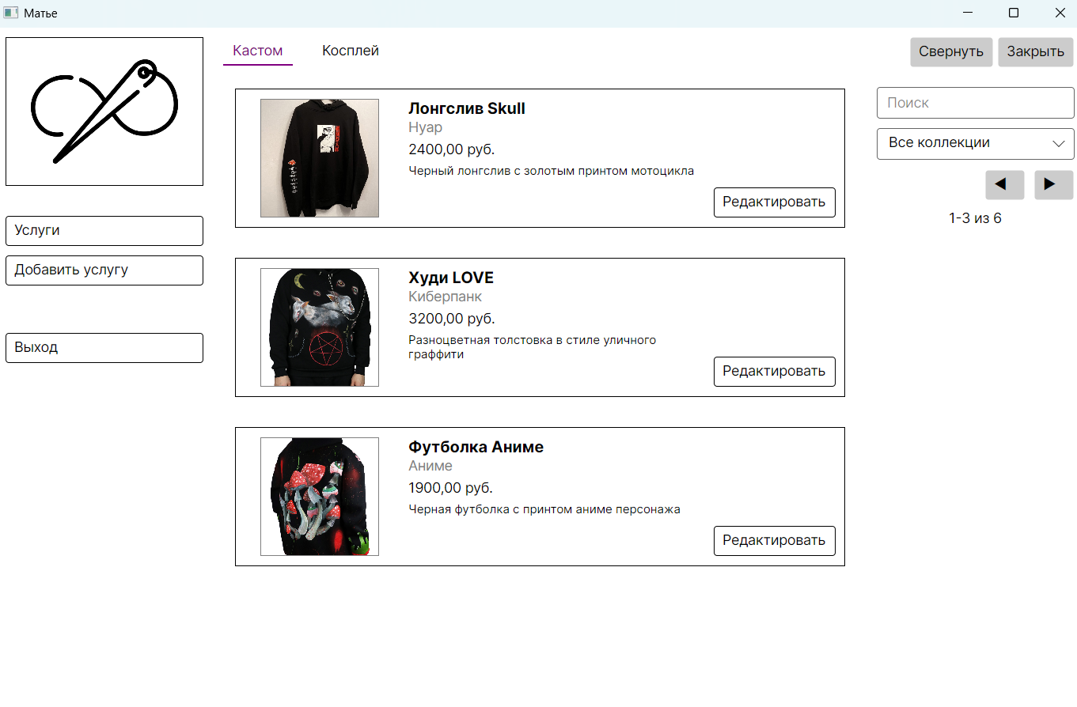 [Рисунок 3 — Окно добавления услуги] При загрузке фотографии:
Поддерживаются форматы: JPG, JPEG, PNG
Изображение автоматически копируется в папку Resources приложения
Если файл с таким именем уже существует, к имени добавляется временная метка
Возможные ошибки:
"Заполните название и цену" — не заполнены обязательные поля
"Неверный формат цены" — введено некорректное значение цены
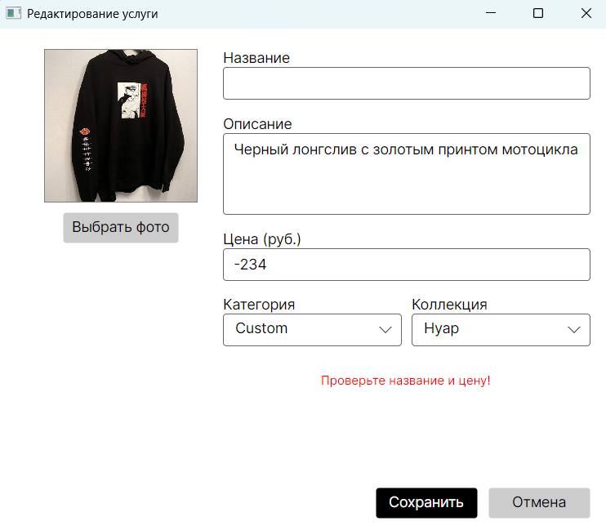
Редактирование услуги
Для редактирования существующей услуги:
Найдите нужную услугу в списке
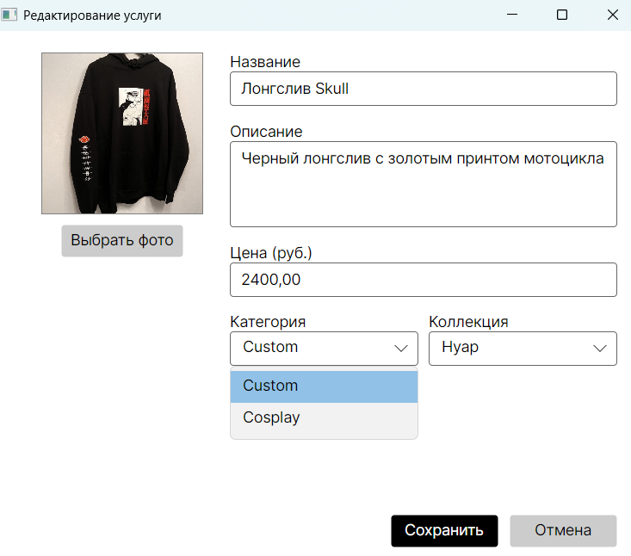
Нажмите кнопку "Редактировать" на карточке услуги
Откроется окно "Редактирование услуги" с заполненными данными (Рисунок 4)
Измените необходимые поля
При необходимости загрузите новое фото (старое будет заменено)
Нажмите кнопку "Сохранить"
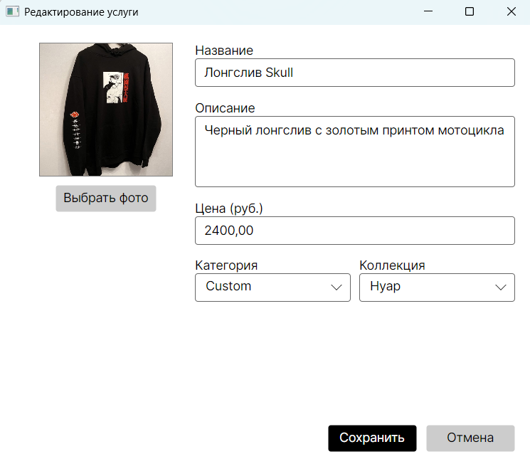
[Рисунок 4 — Окно редактирования услуги]
При сохранении изменений:
Автоматически обновляется поле "Дата обновления" (updated_at)
Список услуг в главном окне автоматически обновляется
Если фото не было изменено, сохраняется ссылка на старое изображение
Для отмены изменений нажмите кнопку "Отмена" или закройте окно.

ВЫХОД ИЗ СИСТЕМЫ
Для выхода из системы:
Нажмите кнопку "Выход" в верхней панели главного окна
Откроется окно авторизации
Текущая сессия будет завершена Для закрытия приложения:
Нажмите кнопку закрытия окна (X) в правом верхнем углу
Появится диалоговое окно подтверждения "Закрыть приложение?"
Нажмите "Да" для закрытия или "Нет" для отмены
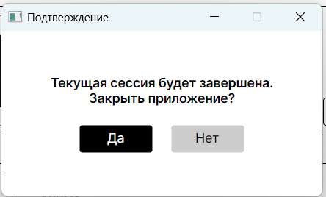

ОСОБЕННОСТИ РАБОТЫ С СИСТЕМОЙ
Автоматическое обновление данных
При добавлении или редактировании услуги список автоматически обновляется
Фильтры и поиск сохраняются при обновлении списка
Текущая страница сбрасывается на первую при изменении фильтров
Работа с изображениями
Изображения хранятся в папке Resources/pr/Castom или Resources/pr/Cosplay
При отсутствии изображения отображается заглушка "Фото"
Изображения масштабируются с сохранением пропорций
Разграничение прав доступа Роль "Пользователь" и "Мастер":
Просмотр списка услуг
Поиск и фильтрация услуг
Навигация по страницам
Переключение между категориями Роль "Модератор" и "Администратор":
Все функции пользователя
Добавление новых услуг
Редактирование существующих услуг
Загрузка и изменение изображений

ТЕХНИЧЕСКИЕ ТРЕБОВАНИЯ
Для работы приложения необходимо:
Операционная система: Windows, Linux или macOS
.NET 8.0 или выше
PostgreSQL база данных с настроенной схемой
Минимальное разрешение экрана: 1024x768
Подключение к базе данных настраивается в классе Database (файл Database.cs).

ЗАКЛЮЧЕНИЕ
Система Matieu предоставляет удобный интерфейс для управления каталогом услуг по пошиву одежды. Интуитивно понятный интерфейс, мощные возможности поиска и фильтрации, а также разграничение прав доступа делают систему эффективным инструментом для работы с каталогом услуг.
Для получения дополнительной информации обратитесь к технической документации проекта или к администратору системы.

ТЕСТ-КЕЙСЫ — ПРИЛОЖЕНИЕ «МАТЬЕ»
ФУНКЦИЯ 1: АВТОРИЗАЦИЯ
№ | 1
Название | Пустое поле пароля
Функция | Авторизация
Шаги | 1. Запустить приложение. 2. Ввести логин operator. 3. Оставить поле пароля пустым. 4. Нажать «Войти».
Ожидаемый результат | Сообщение «Введите пароль»
Фактический результат | Сообщение «Введите пароль»
Комментарии | Пройден

№ | 2
Название | Несуществующий аккаунт
Функция | Авторизация
Шаги | 1. Запустить приложение. 2. Ввести логин ghost99. 3. Ввести пароль ghost99. 4. Нажать «Войти».
Ожидаемый результат | Сообщение «Пользователь не найден»
Фактический результат | Сообщение «Пользователь не найден»
Комментарии | Пройден

№ | 3
Название | Успешный вход администратора
Функция | Авторизация

Шаги | 1. Запустить приложение. 2. Ввести логин superadmin. 3. Ввести пароль Sa!2024. 4. Нажать «Войти».
Ожидаемый результат | Открывается панель администратора
Фактический результат | Открывается панель администратора
Комментарии | Пройден

№ | 4
Название | Вход как менеджер
Функция | Авторизация
Шаги | Запустить приложение. 2. Ввести логин manager2. 3. Ввести пароль Mgr#456.  4. Нажать «Войти».
Ожидаемый результат | Открывается главное окно с вкладкой «Заказы»
Фактический результат | Открывается главное окно с вкладкой «Заказы»
Комментарии | Пройден

№ | 5
Название | Неверный логин
Функция | Авторизация
Шаги | 1. Запустить приложение. 2. Ввести логин wronguser. 3. Ввести пароль admin123. 4. Нажать «Войти».
Ожидаемый результат | Сообщение об ошибке авторизации
Фактический результат | Сообщение об ошибке авторизации
Комментарии | Пройден

ФУНКЦИЯ 2: ВЫВОД СПИСКА УСЛУГ

№ | 1
Название | Индикатор страниц при навигации
Функция | Вывод списка
Шаги | 1. Войти. 2. Перейти на страницу 2. 3. Проверить индикатор.
Ожидаемый результат | Отображается «4-6 из 18»
Фактический результат | Отображается «4-6 из 18»
Комментарии | Пройден

№ | 2
Название | Пагинация вперёд
Функция | Вывод списка
Шаги | 1. Войти. 2. Нажать кнопку «►» дважды.
Ожидаемый результат | Отображается третья страница, индикатор обновляется
Фактический результат | Страница переключается, индикатор корректен
Комментарии | Пройден

№ | 3
Название | Отображение списка по умолчанию
Функция | Вывод списка
Шаги | 1. Войти в приложение. 2. Убедиться, что открыта вкладка «Все услуги».
Ожидаемый результат | Отображается 4 карточки услуг первой страницы

Фактический результат | Отображается 4 карточки
Комментарии | Пройден

№ | 4
Название | Пагинация назад от третьей страницы
Функция | Вывод списка
Шаги | 1. Войти. 2. Нажать «►» дважды. 3. Нажать «◄».
Ожидаемый результат | Возврат на вторую страницу
Фактический результат | Возврат на вторую страницу
Комментарии | Пройден

№ | 5
Название | Переключение на вкладку «Аниме»
Функция | Вывод списка
Шаги | 1. Войти. 2. Нажать вкладку «Аниме».
Ожидаемый результат | Отображаются услуги категории Anime
Фактический результат | Отображаются услуги Anime
Комментарии | Пройден

ФУНКЦИЯ 3: СОРТИРОВКА ПО АЛФАВИТУ

№ | 1
Название | Сортировка вкладки «Аниме»

Функция | Сортировка
Шаги | 1. Войти. 2. Открыть вкладку «Аниме».
Ожидаемый результат | Услуги отсортированы в алфавитном порядке
Фактический результат | Услуги отсортированы по алфавиту
Комментарии | Пройден

№ | 2
Название | Сортировка после фильтра по коллекции «Сезон»
Функция | Сортировка
Шаги | 1. Войти. 2. Выбрать коллекцию «Сезон».
Ожидаемый результат | Услуги коллекции «Сезон» отсортированы по алфавиту
Фактический результат | Отсортированы по алфавиту
Комментарии | Пройден

№ | 3
Название | Сортировка вкладки «Все услуги»
Функция | Сортировка
Шаги | 1. Войти. 2. Открыть вкладку «Все услуги».
Ожидаемый результат | Услуги отсортированы в алфавитном порядке
Фактический результат | Услуги отсортированы по алфавиту
Комментарии | Пройден

№ | 4
Название | Первая запись в алфавитном порядке
Функция | Сортировка
Шаги | 1. Войти. 2. Открыть вкладку «Все услуги».
Ожидаемый результат | Первая запись предшествует второй по алфавиту
Фактический результат | Порядок соблюдён
Комментарии | Пройден

№ | 5
Название | Сортировка после поиска
Функция | Сортировка
Шаги | 1. Войти. 2. Ввести в поиск «Плащ».
Ожидаемый результат | Найденные услуги отсортированы по алфавиту
Фактический результат | Отсортированы по алфавиту
Комментарии | Пройден

ФУНКЦИЯ 4: РЕДАКТИРОВАНИЕ УСЛУГИ

№ | 1
Название | Отмена изменений
Функция | Редактирование
Шаги | 1. Войти как manager2. 2. Нажать «Редактировать» на карточке. 3. Изменить описание. 4. Нажать «Отмена».

Ожидаемый результат | Данные не изменились
Фактический результат | Данные не изменились
Комментарии | Пройден

№ | 2
Название | Изменение цены
Функция | Редактирование
Шаги | Войти как manager2. 2. Нажать «Редактировать». 3. Изменить цену с 1500 на  2200. 4. Нажать «Сохранить».
Ожидаемый результат | Цена обновляется в карточке
Фактический результат | Цена обновлена
Комментарии | Пройден

№ | 3
Название | Сохранение с пустым описанием
Функция | Редактирование
Шаги | Войти как manager2. 2. Нажать «Редактировать». 3. Очистить поле описания.  4. Нажать «Сохранить».
Ожидаемый результат | Сообщение об ошибке, данные не сохраняются
Фактический результат | Сообщение об ошибке
Комментарии | Пройден

№ | 4

Название | Открытие формы редактирования
Функция | Редактирование
Шаги | 1. Войти как manager2. 2. Нажать «Редактировать» на карточке «Плащ Дракона».
Ожидаемый результат | Открывается форма с заполненными полями услуги
Фактический результат | Форма открывается с данными услуги
Комментарии | Пройден

№ | 5
Название | Обновление даты при редактировании
Функция | Редактирование
Шаги | 1. Войти как manager2. 2. Нажать «Редактировать». 3. Изменить название. 4. Сохранить.
Ожидаемый результат | Поле «Изменено» обновляется на текущую дату и время
Фактический результат | Дата и время обновились
Комментарии | Пройден

ФУНКЦИЯ 5: ДОБАВЛЕНИЕ УСЛУГИ

№ | 1
Название | Добавление услуги с изображением
Функция | Добавление
Шаги | 1. Войти как manager2. 2. Нажать «Добавить услугу». 3. Нажать «Загрузить фото». 4. Выбрать файл jacket.jpg. 5. Заполнить поля. 6. Сохранить.

Ожидаемый результат | Услуга добавлена с фото, карточка отображает изображение
Фактический результат | Фото отображается в карточке
Комментарии | Пройден

№ | 2
Название | Открытие формы добавления
Функция | Добавление
Шаги | 1. Войти как manager2. 2. Нажать «Добавить услугу».
Ожидаемый результат | Открывается пустая форма добавления услуги
Фактический результат | Форма открывается пустой
Комментарии | Пройден

№ | 3
Название | Добавление услуги без изображения
Функция | Добавление
Шаги | 1. Войти как manager2. 2. Нажать «Добавить услугу». 3. Заполнить название, категорию и цену. 4. Сохранить.
Ожидаемый результат | Услуга добавляется, на месте фото — заглушка
Фактический результат | Услуга добавлена с заглушкой
Комментарии | Пройден

№ | 4

Название | Добавление новой услуги (все поля)
Функция | Добавление
Шаги | 1. Войти как manager2. 2. Нажать «Добавить услугу». 3. Заполнить все обязательные поля. 4. Нажать «Сохранить».
Ожидаемый результат | Услуга появляется в списке на первой странице
Фактический результат | Услуга добавлена и отображается
Комментарии | Пройден

№ | 5
Название | Добавление с незаполненным названием
Функция | Добавление
Шаги | 1. Войти как manager2. 2. Нажать «Добавить услугу». 3. Заполнить цену, оставить название пустым. 4. Сохранить.
Ожидаемый результат | Сообщение об ошибке, услуга не добавляется
Фактический результат | Сообщение об ошибке
Комментарии | Пройден

ГИТ ССЫЛКА
https://github.com/kfm351/MatieuApp

